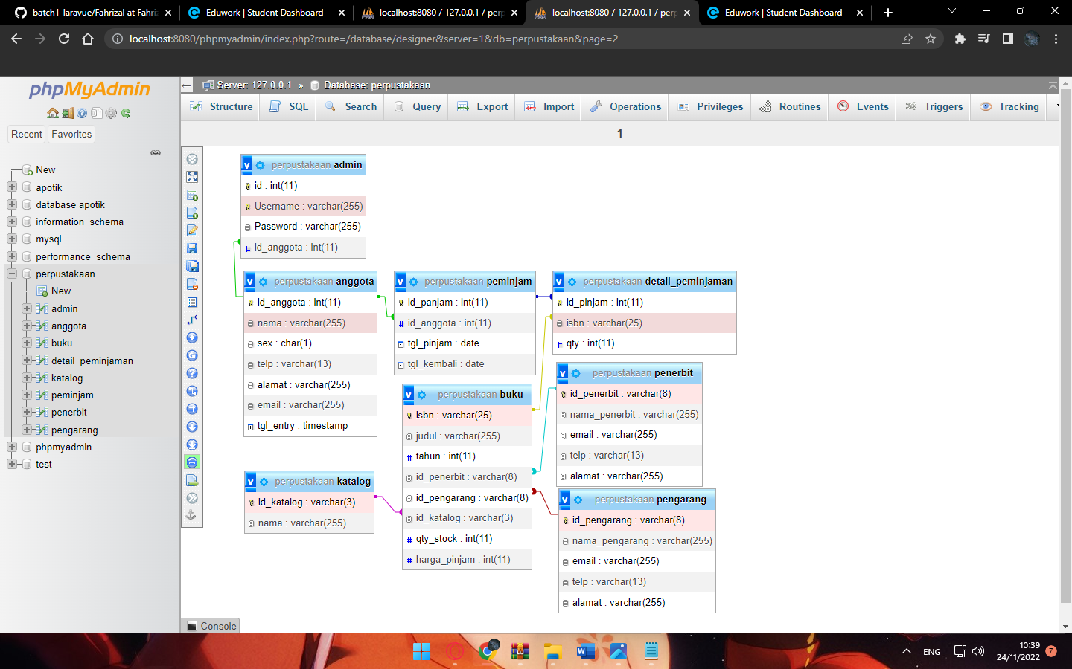  
  
1. SELECT nama, telp, alamat, tgl_pinjam, tgl_kembali, isbn, qty

FROM `anggota`

JOIN peminjam ON peminjam.id_anggota = anggota.id_anggota

JOIN detail_peminjaman ON detail_peminjaman.id_pinjam = peminjam.id_panjam

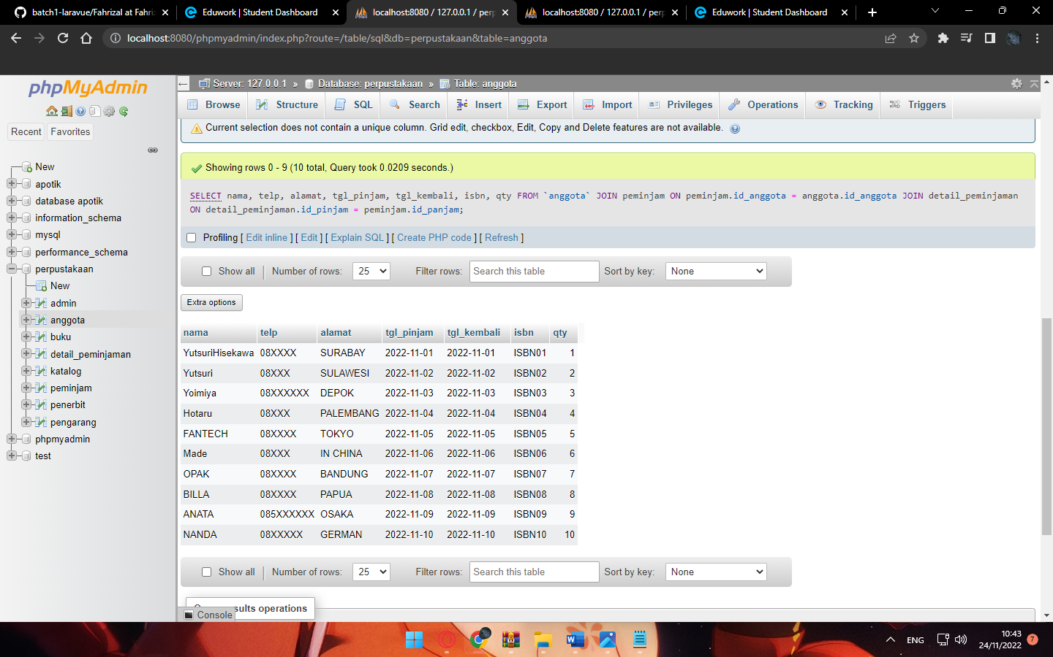

2. SELECT nama, telp, alamat, tgl_pinjam, tgl_kembali, buku.isbn, qty, tahun

FROM `anggota`

JOIN peminjam ON peminjam.id_anggota = anggota.id_anggota

JOIN detail_peminjaman ON detail_peminjaman.id_pinjam = peminjam.id_panjam

JOIN buku ON buku.isbn = detail_peminjaman.isbn

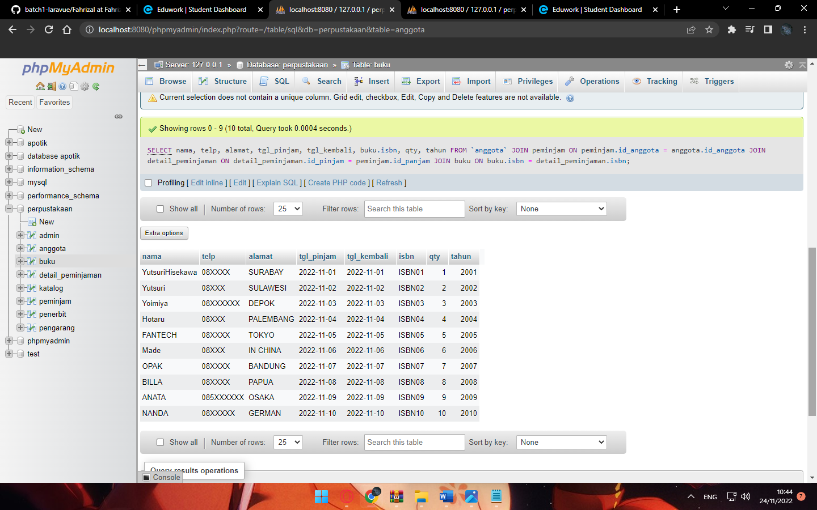

3. SELECT nama, anggota.telp, anggota.alamat, tgl_pinjam, tgl_kembali, buku.isbn, qty, tahun, nama_penerbit

FROM `anggota`

JOIN peminjam ON peminjam.id_anggota = anggota.id_anggota

JOIN detail_peminjaman ON detail_peminjaman.id_pinjam = peminjam.id_panjam

JOIN buku ON buku.isbn = detail_peminjaman.isbn

JOIN penerbit ON buku.id_penerbit = penerbit.id_penerbit

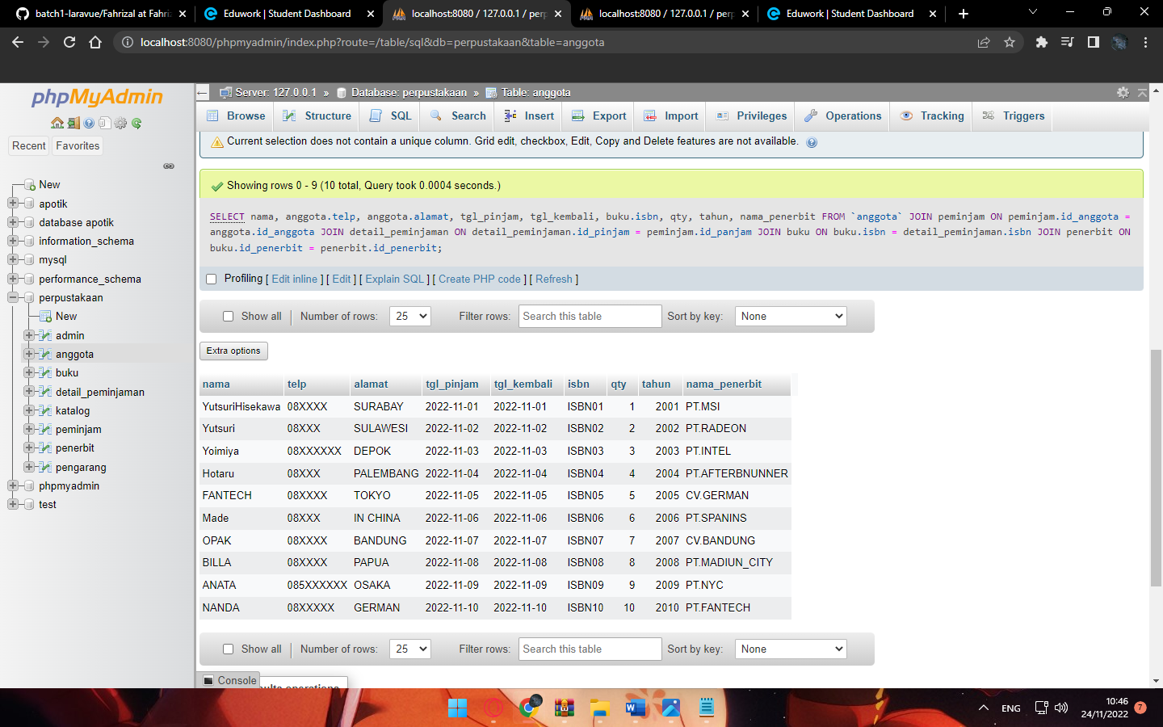

4. SELECT nama, anggota.telp, anggota.alamat, tgl_pinjam, tgl_kembali, buku.isbn, qty, tahun, nama_penerbit, nama_pengarang

FROM `anggota`

JOIN peminjam ON peminjam.id_anggota = anggota.id_anggota

JOIN detail_peminjaman ON detail_peminjaman.id_pinjam = peminjam.id_panjam

JOIN buku ON buku.isbn = detail_peminjaman.isbn

JOIN penerbit ON buku.id_penerbit = penerbit.id_penerbit

JOIN pengarang ON BUKU.id_pengarang = pengarang.id_pengarang  
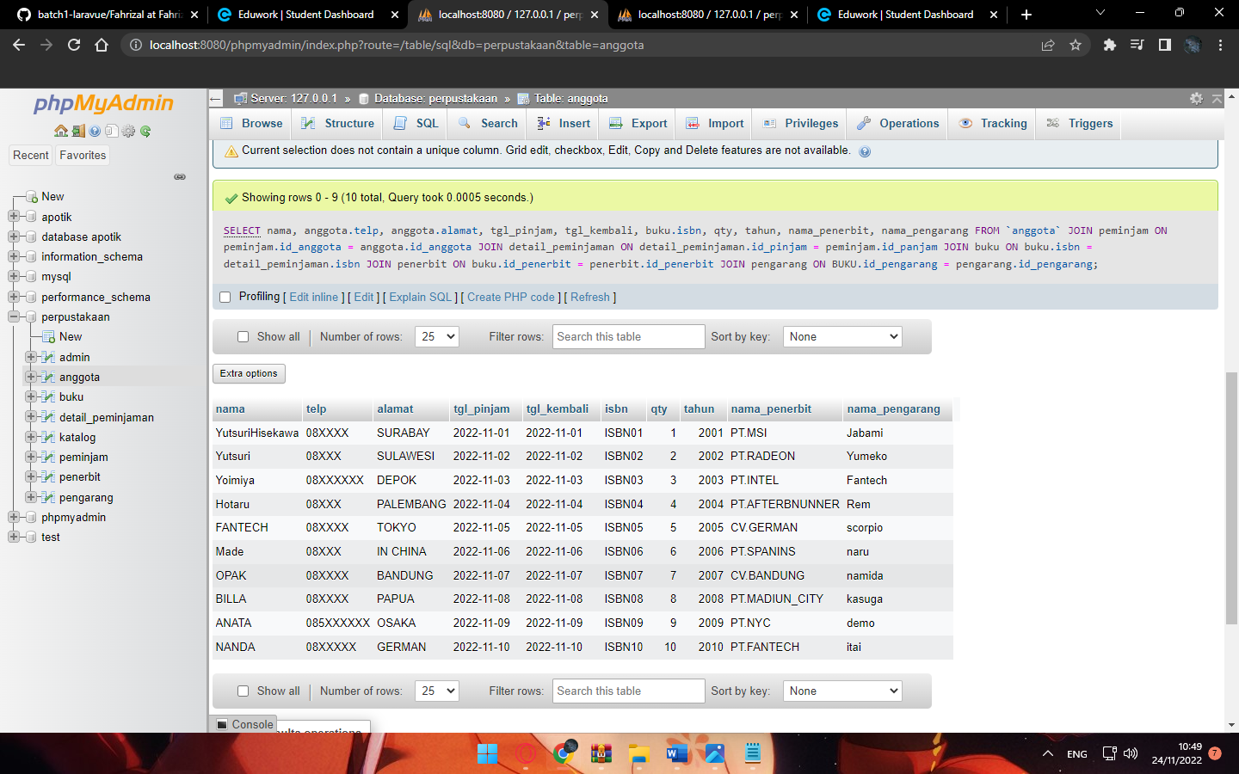

5. SELECT anggota.nama, anggota.telp, anggota.alamat, tgl_pinjam, tgl_kembali, buku.isbn, qty, tahun, nama_penerbit, nama_pengarang, katalog.nama, katalog.id_katalog

FROM `anggota`

JOIN peminjam ON peminjam.id_anggota = anggota.id_anggota

JOIN detail_peminjaman ON detail_peminjaman.id_pinjam = peminjam.id_panjam

JOIN buku ON buku.isbn = detail_peminjaman.isbn

JOIN penerbit ON buku.id_penerbit = penerbit.id_penerbit

JOIN pengarang ON BUKU.id_pengarang = pengarang.id_pengarang

JOIN katalog ON buku.id_katalog = katalog.id_katalog

